【お問い合わせ先】
大分県ボランティア・市民活動センター（担当：谷口）
〒870-0907 大分市大津町2丁目1番41号
TEL:097-558-3373 ／ FAX:097-558-1296
HP: http://www.oitavoc.jp/ E-mail:oitavoc@oitavoc.jp

『第３７回 ゆうあいスポーツ大会』
競技補助ボランティア募集！！
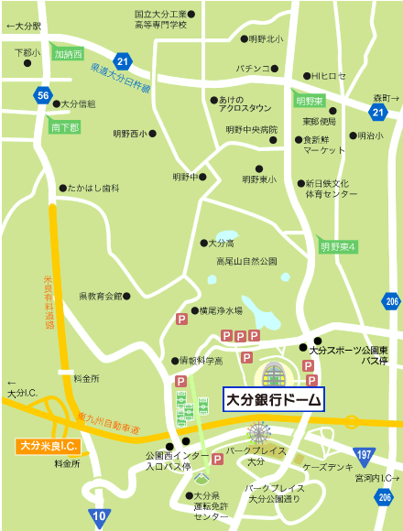
日 時：平成２９年６月２４日（土） ９:００～１５:３０（※時間は予定です。）
ご協力よろしくお願いするんダイッ！！
募集人数：2０名（定員になった場合募集を締め切らせていただきます。ご了承ください。）
お申込み：下記の申し込み先へ、①氏名②年齢③住所④連絡可能な携帯番号番号
お申込期限：５月３０日（火）15時まで
※参加お申し込み後の連絡は、大分県ゆうあいスポーツ大会委員会事務局より行います。
⑥メールアドレスをご連絡ください。
（団体でお申し込みの場合は、代表者をお決めください。）
活動内容：大会競技の補助、表彰式の補助 等
皆様のご参加をお待ちしております！
場 所：大分銀行ドーム（大分スポーツ公園内）
募集条件：年齢、性別不問（一緒に楽しんでくれる方ならOK!）

